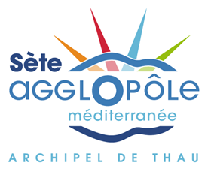
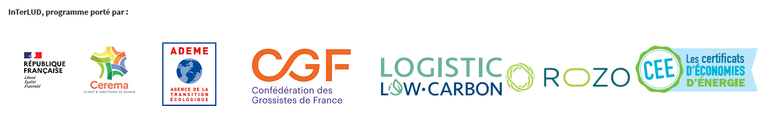

Signature de la Charte de Logistique Urbaine Durable 2023

Mardi 9 mai 2023

A la Pépinière Flex

Préambule

Depuis une vingtaine d’années, le sujet de la logistique urbaine est devenu prégnant au sein de nombreuses collectivités, conscientes que ce domaine constitue un enjeu structurant des politiques de mobilité de demain. Cette fonction transversale, indispensable au bon fonctionnement de la ville, est en mouvement perpétuel et les organisations, mais aussi les acteurs et les services associés doivent se réinventer pour s’adapter à un marché de plus en plus exigeant.
C’est ainsi que les collectivités doivent faire face au développement accéléré des flux logistiques, en lien avec l’éloignement des fonctions logistiques des villes mais aussi à l’essor du e-commerce, et plus généralement aux nouvelles pratiques de consommation. Afin de remplir son rôle de prospective territoriale, de soutien du développement économique du territoire mais aussi de garant d’un territoire apaisé, respirable, contemporain, les collectivités locales doivent se doter d’outils performants à même de répondre à ces enjeux.
C’est dans ce contexte que les élus de SAM ont validé en 2019 en conseil communautaire des orientations marchandises dans le Plan de Déplacement Urbains (PDU) destinées à « modérer les aspects négatifs de la livraison sur les centres urbains et offrir des conditions et des services permettant de réduire les conflits constatés ».
Parmi ces orientations, la volonté de lancer un groupe de réflexion et de concertation entre les partenaires de la filière, puis la possibilité de mettre en place une charte associant transporteurs et donneurs d’ordre, ont émergé. D’autres leviers d’actions sont inscrits au PDU, tels que :

- La gestion règlementée et harmonisée de la livraison urbaine sur SAM ;
- La limitation de l’occupation abusive des aires de livraison ;
- L’organisation d’une gestion partagée des aires de livraison et une mutualisation du stationnement sur ces dernières ;
- La réflexion sur les innovations dans la gestion du fret et du dernier kilomètre.

Intégration du dispositif INTERLUD
En 2021, SAM a souhaité aller plus loin et s’est engagé grâce au dispositif national InTerLUD (www.interlud.green), dans une réflexion de fond sur le sujet à travers la réalisation d’un travail technique et de concertation impliquant l’ensemble de l’écosystème marchandises du territoire. De fait, la logistique urbaine représente un défi pour la société, dont la prise en charge doit largement dépasser les seuls professionnels du transport : c’est un sujet collectif qui requiert un travail avec les parties prenantes (collectivité, commerçants, consommateurs, riverains…) pour aboutir à des solutions pragmatiques et pérennes, au service d’une plus grande efficacité et d’un impact maîtrisé sur l’environnement.

Cette démarche concertée a permis de réunir un grand nombre d’acteurs publics et privés autour des 4 thématiques à fort enjeu pour notre territoire : l’occupation de l’espace public et la réglementation associée, l’intermodalité s’appuyant sur les voies d’eau ou la cyclologistique, la logistique alimentaire compte tenu du poids que représentent sur notre territoire les cafés, hôtels et restaurants, et le verdissement des flottes avec la proximité de l’agglomération montpelliéraine qui met en œuvre une ZFE-m.
Si SAM n’a pas de compétences directes en matière de transport des marchandises et de logistique, elle est un acteur de la planification de l’aménagement du territoire et de la mobilité ; des compétences qui entrent en résonance avec les enjeux logistiques : développement économique, qualité de l’air, développement des modes doux…. Cette charte de logistique urbaine durable à l’échelle des 14 communes de Sète Agglopôle Méditerranée offre une opportunité unique d’anticiper les défis environnementaux, énergétiques mais aussi d’apaisement de l’espace public qui seront les nôtres dans les années à venir.

* * * * * *
Signature de la Charte de Logistique Urbaine Durable 2023

Le programme Innovations Territoriales et Logistique Urbaine Durable (InTerLUD) a pour vocation de créer des espaces de dialogue entre les acteurs publics et économiques dans l’objectif d’élaborer des chartes de logistique urbaine durable en faveur d’un transport de marchandises décarboné et plus économe en énergie
Lors du vote de son PDU (Plan de Déplacement Urbain) en 2019, Sète agglopôle avait déjà inscrit ses intentions d’agir dans le domaine de la logistique urbaine durable.
SAM a intégré fin 2022 le programme INTERLUD qui a permis :
- Le financement à 70 % d’un Bureau d’Etude (Interface Transport) pour la réalisation d’un diagnostic sur la livraison des marchandises sur trois communes (Sète, Frontignan et Balaruc-les-Bains).

- L’animation de réunions de concertation des acteurs publics et privés afin de trouver des solutions aux problématiques de la logistique urbaine (plus de 30 participants à chaque réunion).
- Mobiliser les partenaires pour signer une charte d’engagement volontaire et créer des groupes de travail thématiques pour améliorer l’existant après la signature de la charte.

Cette charte est l’une des toutes premières à être signée depuis le lancement du dispositif national en 2022.
Voici l’ensemble des partenaires qui ont œuvré à sa rédaction :
- Pas moins de 13 sociétés locales, travaillant sur notre territoire, ont participé activement à plusieurs réunions de travail thématiques pour nous apporter leur expertise du terrain (Boissons Fouillade, Occitane Fruits, Passion Froid Pomona…)
- Huit organismes publics ou privés qui nous ont accompagnés dans cette aventure afin de faire des propositions concrètes (Chambre des métiers, Cci, association des commerçants de Sète…)
- Les trois communes que sont Frontignan, Balaruc-les-Bains et Sète qui se sont prêtées au jeu, accompagnées de leurs élus et agents lors des ateliers de concertation.
La charte n’est pas une fin en soi, mais le début d’une aventure : tous seront mis à contribution pour réfléchir sur le thème des aires de livraisons, et notamment peut être inventer des solutions pour qu’elles soient enfin disponibles, ou la possibilité singulière d’utiliser les canaux pour la livraison de marchandises en ville.

